Sciences Physiques 3ème
Noms : Date :

Conversions d'énergie au cours d'une chute
1- Introduction
Une partie du programme de 3ème porte sur les énergies (mécanique, électrique, chimique...). Lorsque vous rechargez un portable, vous utilisez de l'énergie électrique. Cette énergie est disponible dans la nature par exemple lors d'un orage mais elle est difficilement exploitable (elle apparaît d'une manière imprévisible et sur une durée beaucoup trop courte).
On doit donc produire cette énergie électrique. On peut utiliser des photopiles qui convertissent l'énergie lumineuse en énergie électrique. Vous pouvez aussi utiliser l'alternateur de votre bicyclette mais il va falloir pédaler. Plus sérieusement, le plus simple consiste à utiliser l'électricité produite par Électricité de France (EDF) qui produit 10 % environ d'électricité à partir des barrages hydrauliques. Mais au fait quel est l'intérêt de faire des barrages ?
C'est ce que vous allez découvrir dans l'activité suivante.
2- Le barrage hydroélectrique
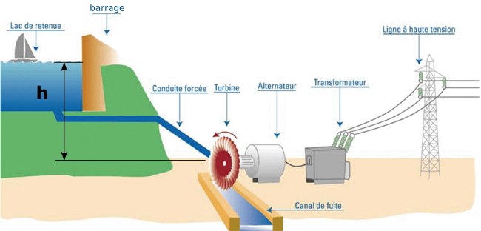
L'image ci-dessus donne une description simplifiée d'un barrage hydraulique.
L'intérêt principal de faire un barrage c'est (une seule bonne réponse) :
❑ de créer un lac artificiel pour développer les activités de loisir
❑ de créer une retenue d'eau pour éviter les crues des fleuves
❑ de créer une hauteur de chute d'eau pour produire de l'électricité
3- Dispositif expérimental
Vous allez utiliser l'animation "conversion.swf".
Le dispositif (image 2) comporte un tube PVC, des cylindres, une bille, un plan incliné et un dispositif de conversion d'énergie (poulie et nacelle).
tube PVC
potence
poulie
bille
plan incliné
nacelle
cylindre
Questions :
1- a) La bille à l'arrêt en bas du dispositif :
❑ possède de l'énergie de position
❑ possède de l'énergie cinétique
❑ ne possède pas d'énergie

b) Le cylindre à l'arrêt en haut du dispositif :
❑ possède de l'énergie de position
❑ possède de l'énergie cinétique
❑ ne possède pas d'énergie

c) Le cylindre à la fin de sa chute en bas du dispositif :
❑ possède de l'énergie de position  possède de l'énergie cinétique  ne possède pas d'énergie

2- En bas du dispositif, dans quel sens la conversion d'énergie s'effectue-t-elle ?
❑ de la bille vers le cylindre  du cylindre vers la bille

3- Diagramme d'énergie à compléter :
L'énergie _____________
du cylindre
énergie _____________
de la bille
est convertie en

4- Étude de la chute
Question posée : "l'énergie acquise par le cylindre dépend-il de la hauteur de sa chute ?"
On peut le penser mais il faut le prouver scientifiquement.

Démarche à suivre
On part du principe que la distance parcourue par la bille est proportionnelle à l'énergie qu'elle a reçu en bas du plan incliné.
On vous demande pour répondre à la question de faire des mesures , de les expliquer, de les mettre dans un tableau et de tracer un graphique. (Le tableau de mesure et le graphique devront être collés dans ce document).
Vous devez ensuite utiliser ces résultats pour apporter une réponse à la question posée.

